Prof. Mario Nowitzki übernimmt Professur „Wasserstoff-basierte Energiesysteme – Nachhaltigkeit & Klimaschutz“
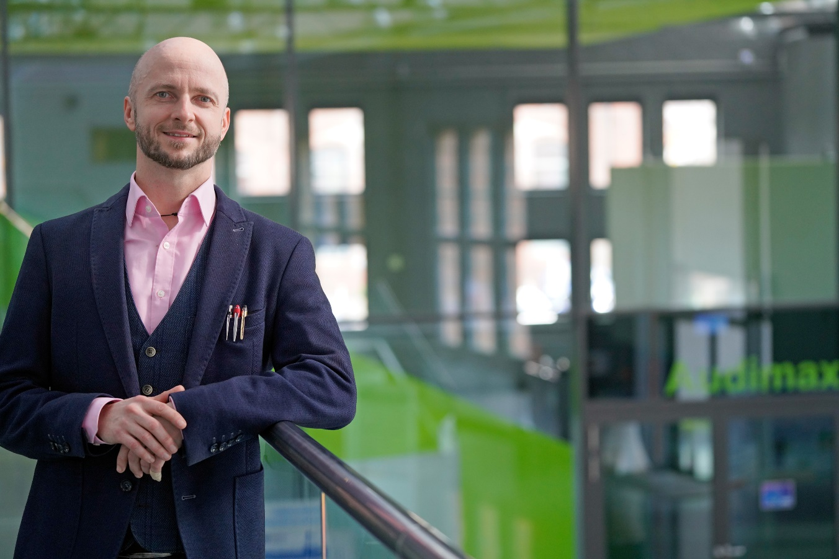
Bildunterschrift: Prof. Nowitzki verstärkt seit 1. März 2024 den Fachbereich Ingenieur- und Naturwissenschaften (INW) an der TH Wildau.
Bild: TH Wildau
Subheadline: Fünf Fragen an …
Teaser:
Seit 1. März verstärkt Prof. Mario Nowitzki das Team des Fachbereichs Ingenieur- und Naturwissenschaften (INW) an der TH Wildau. Er besetzt die Professur „Wasserstoffbasierte Energiesysteme – Nachhaltigkeit & Klimaschutz“ im Studiengang Physikalische Technologien. Im Kurzinterview „Fünf Fragen an ...“ stellt Prof. Nowitzki sich vor.
Text:
Warum haben Sie sich für eine Professur an der TH Wildau entschieden?
Die Professur „Wasserstoffbasierte Energiesysteme, Nachhaltigkeit & Klimaschutz“ ist eine Stelle, mit der ich mich voll identifizieren kann und es wird mir eine Freude sein, diese Stelle mit Leben zu füllen.

Wo liegen Ihre Schwerpunkte und Interessen innerhalb der Lehre und Forschung?
Ich werde aufgrund meiner Ausbildung und Interessen mehr die technische Seite in den Vordergrund stellen als die wirtschaftliche Seite, d.h., den Studentinnen und Studenten die Grundlagen vermitteln, wie z.B. Thermodynamik, Bilanzgleichungen und Typen von Energieerzeugungsanlagen, um anschließend mit ihnen komplexe Energiesysteme in einer Simulationssoftware analysieren zu können.
In der Forschung wird das Thema Wasserstoff eine sehr große Rolle spielen, jedoch möchte ich vor allem die komplexen Zusammenhänge von der Energiequelle bis zum Verbrauch untersuchen. Denn, wenn wir über Nachhaltigkeit sprechen, dann müssen wir auch über Kreislaufwirtschaft reden. Dafür wird die Zusammenarbeit mit anderen Fachbereichen an der Hochschule notwendig, da das wahrscheinlich den Arbeits- und Wissensumfang einer einzelnen Person sprengen wird.

Was sind die besonderen Herausforderungen, denen Sie sich stellen werden?
Um meine Vision eines wasserstoffbasierten Energiekreislaufes an der Hochschule einzurichten, werden sehr viele Vorarbeiten notwendig sein. Um das zu schaffen, bedarf es eines gut funktionierenden Teams. Ich denke, ein gutes Team zusammenzustellen und zu verstetigen, wird die größte Herausforderung.

Worauf freuen Sie sich im Rahmen Ihrer Tätigkeit an der Hochschule am meisten?
Als Professor hat man die Freiheit in der Lehre, Forschung und Entwicklung. Das heißt aber auch für mich: ständiges Weiterbilden und Reagieren auf Veränderungen. Mich dieser Herausforderung zu stellen und die Studentinnen und Studenten in diesem fließenden Prozess mit einzubinden, das macht es so spannend.

Was darf auf Ihrem Schreibtisch nicht fehlen?
Abgesehen von Tastatur, Monitor und Maus, was wahrscheinlich hier langweilig klingt, liegt immer ein Taschenrechner bereit. Das mag zwar heute in ChatGPT-Zeiten überholt klingen, jedoch brauche ich für Entscheidungen meist sachliche Grundlagen. Die Grundlagen schaffe ich mir in kurzer Zeit, meist mit meinem Taschenrechner in der Hand und einem Stück Papier.
Kurzvita
Nach meinem Abitur am Einstein-Gymnasium in Potsdam bin ich zur TH Wildau gewechselt und habe Verfahrenstechnik studiert. Danach folgten mehrere Jahre der Forschung an der TH Wildau. Als Projektingenieur für computational fluid dynamics (CFD) und anderer Simulationssoftware habe ich anschließend bei der ERK Eckrohrkessel GmbH (ERK) Sonderfälle und Gutachten im Bereich Kesselbau und Wärmeüberträgertechnik bearbeitet. Parallel zu meiner Tätigkeit bei der ERK entstand die Kooperation mit der BTU Cottbus mit mir als externem Promovenden.
2016 wechselte ich zur TH Wildau zurück, um meine Promotion abzuschließen. Nach meiner erfolgreichen Dissertation bis zur Übernahme meiner Professur baute ich bei der ERK das Geschäftsfeld der Energieberatung auf und übernahm die Leitung der Forschungsprojekte. Beginnend mit der CFD-Vorlesung 2006 an der TH Wildau bis 2021 übernahm ich zusätzlich zahlreiche Vorlesungen als akademischer Mitarbeiter oder externer Dozent, z. B. in Apparate- und Anlagenbau, Thermodynamik und Strömungslehre.

Weiterführende Informationen
Studiengang Physikalische Technologien: https://www.th-wildau.de/studieren-weiterbilden/studiengaenge/physikalische-technologien-energiesysteme-b-eng/

Kontakt:
Prof. Mario Nowitzki
Hochschulring 1, 15745 Wildau
Tel.: +49 3375 508 396
E-Mail: mario.nowitzki@th-wildau.de

Ansprechpersonen Externe Kommunikation TH Wildau:
Mike Lange / Mareike Rammelt
TH Wildau
Hochschulring 1, 15745 Wildau
Tel. +49 (0)3375 508 211/-669
E-Mail: presse@th-wildau.de

